Язык Java - Лекция 10. Тонкости работы с объектами 1
Оглавление
10.1 Статические поля и методы 1
10.1.1 Статические поля 1
10.1.1.1 Вопросы к рисунку 10.1 1
Задание 10.1 3
10.1.2 Статические методы 4
10.1.2.3 Вопросы к рисунку 10.3 4
Задание 10.2 5
10.3 Создание копии объекта методом класса 5

10.1 Статические поля и методы
Класс представляет собой лишь шаблон, на основе которого создаются объекты.
Поля и методы вызывались из объектов. На самом деле это не всегда так. Из объектов вызываются обычные поля и методы. Кроме обычных полей и методов еще бывают не очень обычные, а точнее, статические поля и методы, или статические члены класса (центральное отделение банка и его филиал!).
Чтобы сделать поле или метод статическим, достаточно в описание поля или в сигнатуру метода добавить ключевое слово static. Это все очень просто, и главный вопрос в том, как используются статические члены класса.
Главная идея состоит в том, что статическое поле или метод являются общими для всех экземпляров класса, то есть для всех объектов этого класса.
Как следствие, к статическим полям или методам можно обращаться безотносительно к конкретному объекту. Более того, даже если ни один объект для класса не создан, статические поля и методы все же доступны.
Для вызова статического метода или обращения к статическому полю вместо имени объекта указывается имя класса. Хотя при этом легитимным остается и старый способ обращения к членам класса, то есть через объект (если таковой имеется).

10.1.1 Статические поля
Рассмотрим пример. Сначала обсудим методы работы и особенности статических полей. Обратимся к рисунку 10.1.

10.1.1.1 Вопросы к рисунку 10.1
Является ли рисунок 10.1 одной программой?
На что прежде всего (на верхний или нижний скрин) надо смотреть, чтобы разобраться в работе программы?
Как назвать (охарактеризовать) блоки программы, и что делает каждая её часть?
Что делает первая строчка в программе?

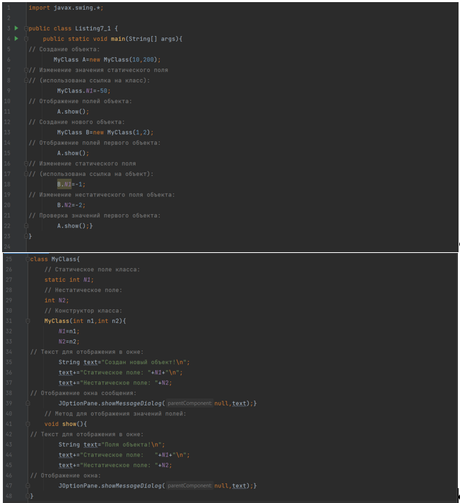
Рисунок 10.1. Иллюстрация использования статического и нестатического полей класса.

В программе описан класс MyClass, содержащий два числовых поля: статическое поле N1 и нестатическое поле N2. Конструктору класса передается два аргумента: первый аргумент определяет значение статического поля N1, а второй аргумент определяет значение статического поля N2.
Кроме присваивания значения полям, в конструкторе формируется текстовое сообщение (локальная переменная текстового типа) с информацией о полях вновь созданного объекта (включая значение статического поля) и отображается соответствующее диалоговое окно.
Присваивание значения статическому полю в конструкторе является идеей не очень хорошей. Дело в том, что в такой схеме каждый раз при создании нового объекта будет изменяться значение статического поля, которое, как известно, одно на все объекты. Целесообразность использования статического поля в таком контексте представляется не очень целесообразной. Но в данном случае пример иллюстративный, поэтому проблемы никакой нет.
Что касается инициализации статического поля, то ее можно выполнить прямо в описании класса, как для обычной переменной. Например, если объявить статическое поле в классе MyClass как static int N1=10, то каждый раз при запуске программы статическое поле будет получать значение 10.
Также в классе MyClass описан метод show(), с помощью которого отображаются сведения о полях уже существующего объекта. В главном методе программы командой MyClass A=new MyClass(10, 200) создается объект А. Статическое поле получает значение 10, а нестатическое поле – значение 200. При создании объекта автоматически отображается окно сообщения, представленное на рисунке 10.2.
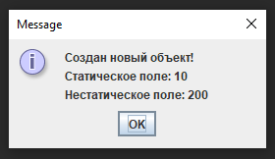
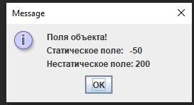
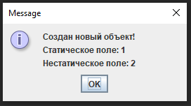 и так далее.

Задание 10.1
- Ответить на вопросы пункта 10.1.1.1.
- Реализовать программу рисунка 10.1

10.1.2 Статические методы
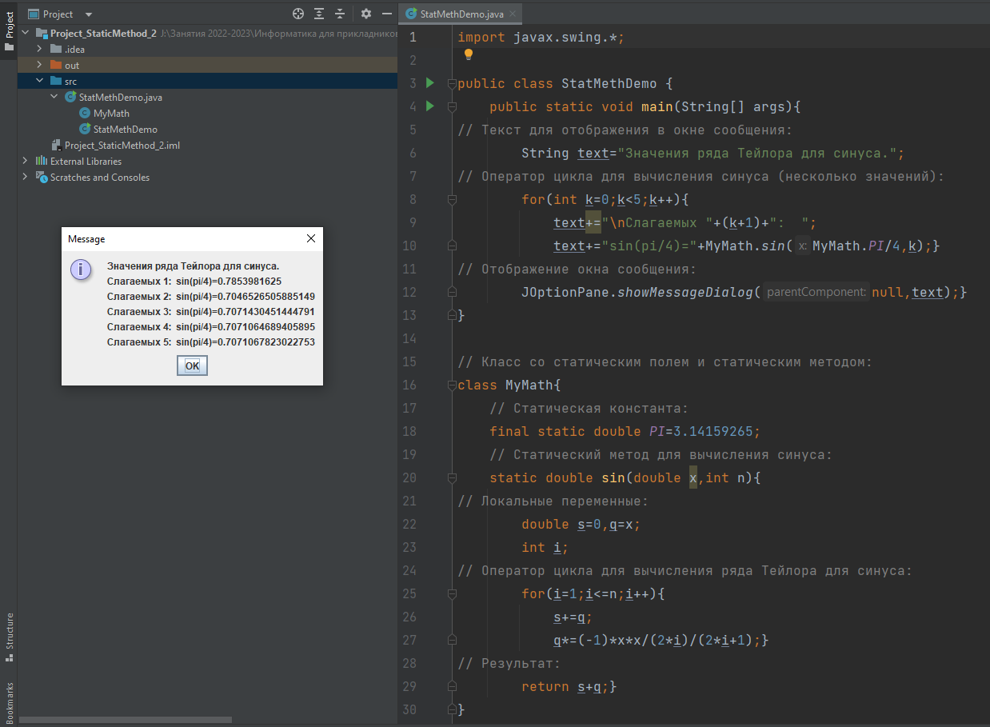
Рисунок 10.3 Программа приближённого вычисления значения синуса.

10.1.2.3 Вопросы к рисунку 10.3
- Как работает модификатор final по отношению к различным сущностям Java? (https://www.examclouds.com/ru/java/java-core-russian/final-keyword, https://javarush.com/groups/posts/591-vot-tak-final).
- Как работает (что определяет) параметр null в методе JoptionPane.showMessageDialog() в java?(https://www.educba.com/joptionpane-in-java/, https://www.homeandlearn.co.uk/java/java_option_panes.html, https://mksegment.ru/c/java-sozdaet-okna-oshibok).
- Какой экземпляр класса выдаёт ответ в этой программе?
- Реализовать программу вычисления синуса по аналогии с рисунком 10.3. Вставить в результат окно содержащим сообщение вида «Задание выполнил ФИО и дата выполнения).
- Выполнить вычисление синуса с указанием программе вычислять до достижения заданной сначала абсолютной, а затем относительной ошибки вычисления.
В классе MyMath описано статическое поле и статический метод. Статическое действительное поле PI в качестве значения содержит приближение для числа π. Поле является не только статическим, но еще и постоянным, то есть константой, значение которой в программном коде изменить нельзя. О том, что поле является константой, свидетельствует ключевое слово final в описании поля. Кроме статического поля, в классе есть статический метод sin(). У метода два аргумента, и в качестве результата методом возвращается значение синуса. Синус вычисляется для значения первого аргумента – это переменная типа double. При вычислении используется ряд Тейлора. Речь идет о выражении
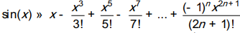

Чем больше слагаемых в сумме взять, тем точнее результат (в идеале точное выражение для синуса – это бесконечная сумма). Второй аргумент метода sin() – целое число, которое определяет количество слагаемых при вычислении ряда для синуса. В теле метода реализуется алгоритм, который по известным значениям аргументов метода x и n позволяет вычислить (приближенное) значение для синуса. В частности, в теле метода объявляются локальные double переменные: s с начальным значением 0 (переменная, в которую записывается сумма для ряда) и переменная q с начальным значением x (в переменную q записывается очередная добавка к сумме). Кроме этого, объявляется целочисленная индексная переменная i для оператора цикла.
Что касается самого оператора цикла, то за каждый цикл выполняется две команды: инструкцией s+=q текущее значение суммы изменяется на величину добавки, а инструкцией q*=(-1)*x*x/(2*i)/(2*i+1) вычисляется значение добавки для следующего итерационного шага. После выполнения оператора цикла в качестве значения возвращается величина s+q. Здесь принято во внимание, что последняя вычисленная в рамках оператора цикла добавка не была использована на последнем этапе цикла. На этом описание метода sin() и всего класса MyMath заканчивается.
В главном методе программы в классе StatMethDemo для разного количества слагаемых в ряде Тейлора для синуса (от 1 до 5 включительно) вычисляется значение синуса для аргумента π/4 (точное значение 1 2 0.707106781 » ). При вычислениях используется статическое поле PI и статический метод sin() класса MyMath. Результат для каждого из вычислений заносится в текстовую переменную и потом все это отображается в окне сообщения (рисунок 10.3).
Отметим, что при обращении к статическому методу используется имя класса (команда вида MyMath.sin(аргументы)), а объект для класса MyMath вообще не создается.

Задание 10.2
- Ответить на вопросы и выполнить все задания пункта 10.1.2.3

10.3 Создание копии объекта методом класса
Возникает естественный вопрос: что же делать, если необходимо создать копию объекта? Один из выходов – описать (реализовать) конструктор создания копии, а лучше – специальный метод. Обратимся к коду на рисунке 10.4.
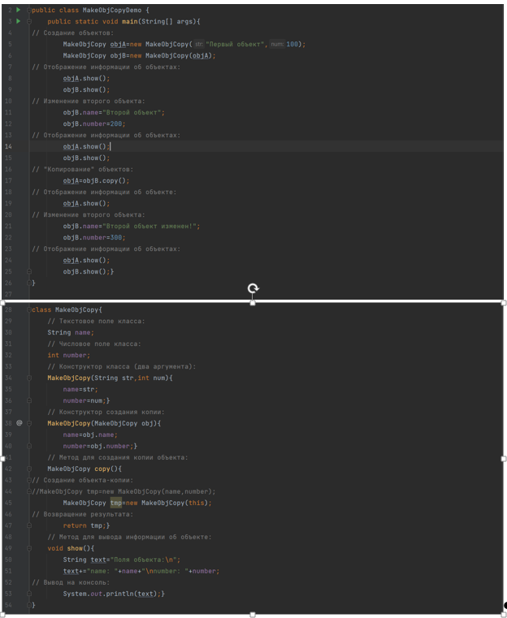
Рисунок 10.4. Иллюстрация создания копии объекта (экземпляра) класса.
Полученный результат (рисунок 10.5)
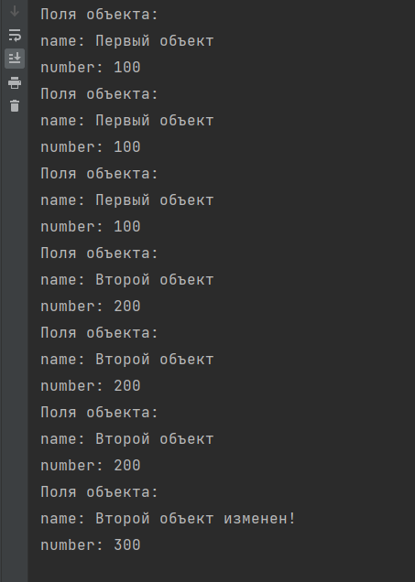
Рисунок 10.5. Результат Работы программы рисунка 10.4
Разберем, почему появляются именно такие сообщения. Для этого обратимся к коду, которым описывается класс MakeObjCopy.
У класса два поля: текстовое поле name и целочисленное поле number. Перегруженный конструктор позволяет создавать объекты класса, передавая два аргумента (текст и целое число – значения полей объекта) или уже существующий объект класса MakeObjCopy. В последнем случае поля создаваемого объекта заполняются в соответствии со значениями полей объекта, переданного аргументом конструктору.
Если объектная переменная (то есть объект) передается аргументом методу (конструктору) или возвращается в качестве результата метода, в качестве идентификатора типа указывается имя соответствующего класса, к которому принадлежит объектная переменная.
Метод copy() предназначен для создания копии объекта. У метода нет аргументов. Он "копирует" тот объект, из которого вызывается. При выполнении метода создается еще один, новый объект. Значения полей этого нового объекта совпадают со значениями полей исходного объекта (из которого вызывается метод copy()). В качестве результата метод возвращает ссылку на созданный объект.
В теле метода командой MakeObjCopy tmp=new MakeObjCopy(name, number) создается локальный объект по имени tmp класса MakeObjCopy. Для создания объекта используется конструктор с двумя аргументами – значениями полей исходного объекта (из которого вызывается метод). Это фактически и есть та копия объекта, о которой шла речь.
Вместо команды MakeObjCopy tmp=new MakeObjCopy(name, number) при создании локального объекта tmp можно было использовать команду MakeObjCopy tmp=new MakeObjCopy(this). Особенность команды состоит в том, что в ней использована инструкция this. Данная инструкция является ссылкой на объект, из которого вызывается метод. Другими словами, ключевое слово this, когда оно используется в программном коде метода, означает тот объект, из которого этот метод вызывается. В данном случае ссылка this передается в качестве аргумента конструктору создания копии.
Следующей командой return tmp ссылка на созданный объект возвращается в качестве результата метода.
В общем случае все локальные переменные метода (переменные, объявленные в теле метода) существуют до тех пор, пока выполняется код метода, и доступны только в пределах программного кода этого метода. Но поскольку в данном случае объектная ссылка tmp возвращается в качестве значения, то по завершении работы метода объект, на который ссылается переменная tmp, из памяти не удаляется.
Поскольку в данном случае выводится довольно много однотипного текста, вместо создания окон информацию выводим на консоль. Для этих целей в классе MakeObjCopy описан метод show(). У метода нет аргументов, и он не возвращает результат. В теле метода объявляется локальная текстовая переменная text, в которую записывается текстовое сообщение, содержащее информацию о значении полей объекта, из которого вызывается метод. Соответствующий текст выводится в консольное окно с помощью команды System.out.println(text), в которой из поля-объекта out класса System вызывается метод println(), который выводит на консоль значение переданного ему аргумента. Это структура класса MakeObjCopy. В главном методе программы создаются два объекта objA и objB. Для этого используем команды MakeObjCopy objA=new MakeObjCopy ("Первый объект",100) и MakeObjCopy objB=new MakeObjCopy (objA). Объект objA создается путем явной передачи конструктору значений полей, а объект objB создается как копия объекта objA. У объекта objB значения полей такие же, как и у объекта objA, но при этом объекты физически разные (то есть это не один и тот же объект). Для проверки командами objA.show() и objB.show() выводим на экран значения полей каждого из объектов (напомним, значения полей совпадают). Чтобы удостовериться, что объекты при этом разные, командами objB. name="Второй объект" и objB.number=200 меняем значения полей объекта objB. После командами objA.show() и objB.show() еще раз проверяем значения полей объектов. Результат для первого объекта objA не изменился, а у второго объекта objB поля изменили свои значения в соответствии с тем, что мы им предварительно присвоили. Так и должно быть, поскольку переменные objA и objB ссылаются на разные объекты.
Фразу вида "объект objA" следует понимать так: "объект, на который ссылается объектная переменная objA".
Теперь проверим работу метода copy(). Для этого командой objA=objB. copy() выполняем "копирование" объектов. В результате выполнения данной команды на основе объекта objB создается еще один объект с такими же значениями полей, и ссылка на него записывается в переменную objA. Поэтому после выполнения команды objA.show() увидим то же сообщение, что и при выводе на экран значений полей объекта objB. Но, как и в предыдущем случае, objA и objB – разные объекты. Убедиться в последнем легко. Командами objB.name="Второй объект изменен!" и objB.number=300 изменяем значения полей второго объекта, после чего командами objA.show() и objB.show() проверяем значения полей объектов. Несложно убедиться, что изменения коснулись полей лишь одного объекта – объекта objB. Поля объекта objA значений не изменили

10.3.1 Вопросы к рисунку 10.4
- Как понимать фразу «перегруженный конструктор». Укажите строчки, описывающие такой конструктор на рисунке 10.4).
- Что такое поверхностное и глубокое копирование в Java? (https://javarush.com/groups/posts/6542-kofe-breyk-271-kak-kopirovatjh-obhhektih-v-java-poverkhnostnoe-i-glubokoe-kopirovanie).
- Зачем создаются и как используются копии объектов в Java?
(https://habr.com/ru/sandbox/23754/, https://dzen.ru/a/ZToYV5LuQUkaTNw1, https://javarush.com/groups/posts/6542-kofe-breyk-271-kak-kopirovatjh-obhhektih-v-java-poverkhnostnoe-i-glubokoe-kopirovanie, https://www.geeksforgeeks.org/clone-method-in-java-2/).

Задание 10.3
- Ответить на вопросы пункта 10.3.1
- Реализовать собственную программу клонирования объекта с иллюстрацией поверхностного и глубокого клонирования с выдачей сообщения об авторе и дате выполнения.

Как вы понимаете слово «сущность» по отношению к языку программирования?

